Arbeitsauftrag 27.04.:
Bitte fülle die folgenden Arbeitsaufträge, wenn möglich, direkt im Word Dokument aus (das spart Papier/Speicherplatz) und sende es mir per Mail (bis Freitagabend 08.05.) zurück.
1. Insekten – Rekorde aus der Welt der Insekten
Lies dir im Buch das Kästchen Nr. 8 auf der Seite 83 durch und beantworte folgende Fragen dazu:
1. Schnellster Flügelschlag: Wie oft schlagen die Flügel einer winzigen Mücke in einer Sekunde.

2. Was ist das größte bekannte Insekt und welche Körperlänge hat es?

3. Beschreibe welch großen Schwärme Wüstenheuschrecken bilden können und wie viel Nahrung sie an einem Tag vertilgen können!

2. Insekten – Mundwerkzeuge
Im Kästchen Nr. 9 auf der Seite 85 sind die unterschiedlichen Mundwerkzeuge der Insekten beschrieben. Es gibt 4 unterschiedliche Arten (beißend-kauend, leckend-saugend, saugend und stechend-saugend). Schreibe in die Kästchen unter den Insekten die entsprechende Art von Mundwerkzeugen.
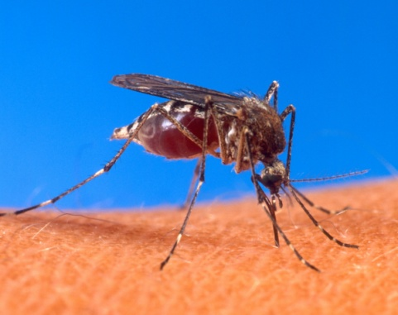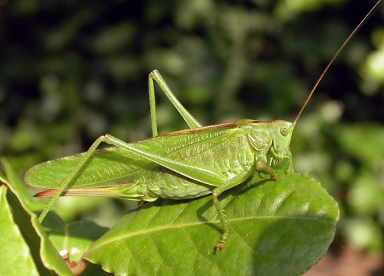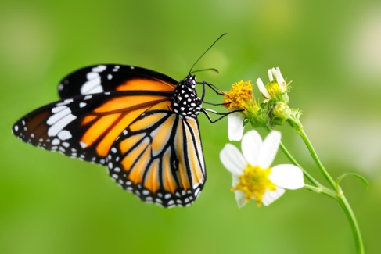

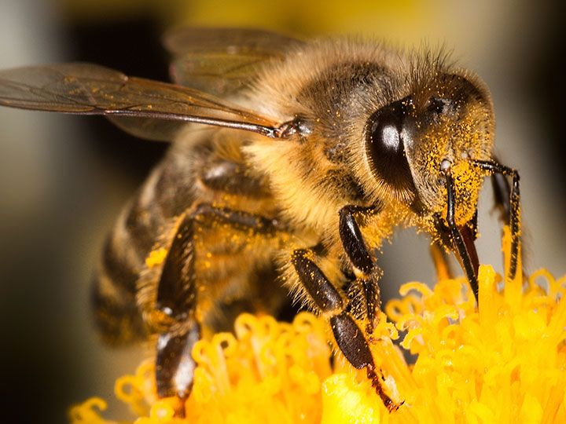

3. Insekten – Entwicklung
Auf der Seite 84 sind die zwei Formen der Entwicklung von Insekten dargestellt. Lies dir die Seite gut durch und beantworte folgende Fragen dazu:
1. Welche zwei Formen der Entwicklung von Insekten gibt es?
- Heuschrecke:
- Schmetterling:
2. Wie sehen die ersten Larven der Heuschrecken aus und welche Hauptaufgabe haben sie?

3. Wie sehen die ersten Larven der Schmetterlinge aus, wie werden sie genannt und welche Hauptaufgabe haben sie?

4. Wann ist die Heuschrecke ein „fertiges Insekt“?

5. Beschreibe die Verpuppung einer Raupe des Schmetterlings. Wann beginnt die Verpuppung?

6. Nenne 3 Beispiele für Insekten mit einer unvollkommenen Verwandlung!
- Asdfasdf
- Adfasdf
- Adsfasdf
7. Wann ist der Schmetterling ein „fertiges Insekt“?

8. Nenne 3 Beispiele für Insekten mit einer vollkommenen Verwandlung!

Bildquellen: https://de.wikipedia.org/wiki/Stechm%C3%BCcken https://www.plantura.garden/gruenes-leben/was-essen-schmetterlinge https://www.toggo.de/serien/katrin-und-die-welt-der-tiere/die-biene-1446.htm

